Летнее чтение: 5 must-read книг для проактивного педагога



Aвтор материала: Мырзабекова Аяш -
Бакалавр иностранной филологии, магистр педагогических наук. Преподаватель английского в Билим Инновация Лицее.
Как создавать идеи и уроки, которые будут незабываемыми? Какие инструменты мотивации работают лучше?
Какое качество объединяет детей из стран с самым лучшим образованием в мире? Что такое установка на рост, и как она влияет на качество жизни? Что определяет будущий успех?
Если вам интересно найти ответы на эти вопросы, мы подготовили для вас подборку качественных книг для учителей, с современными теориями и свежими образовательными идеями.

1. «Сделано, чтобы прилипать», Чип и Дэн Хиз
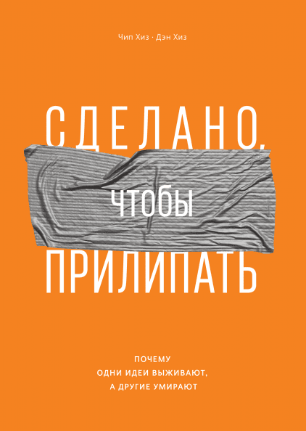
Увлекательное чтение об идеях и о том, как их можно успешно продвигать. Множество интересных кейсов, например, представьте себе рекламу семейного автомобиля, счастливая семья с детьми выезжает в своем новом автомобиле и делает круг по кварталу, голос за кадром описывает технические характеристики машины и удобство салона. И вдруг в них врезается другая машина, визг тормозов и звуки разбитого стекла… На самом деле, это социальная реклама о том, как важно пристегиваться за рулем. Никто не ожидает этого, и одно из правил создания запоминающихся идей – неожиданность. Всего в книге описывается 6 правил, это простота, неожиданность, определенность, надежность, эмоции и истории.
В качестве бонуса в книге есть глава, под названием «Преподавание, которое запоминается».

Купить книгу
Об авторах: Братья Хиз — авторы нескольких мировых бестселлеров. Чип Хиз преподает в Высшей школе бизнеса при Стэнфордском университете. Дэн Хиз работает ведущим специалистом в Центре развития социального предпринимательства Университета Дюка.

2. «Лучшие в мире ученики, или как научить детей учиться», Аманда Рипли

Американская журналистка написала книгу, в которой она раскрывает секреты стран с самым лучшим образованием в мире. Наряду с данными исследований и теориями, в книге есть три главных героя – подростки, которые отправились на годичную стажировку в школы Финляндии, Южной Кореи и Польши. Интересно получить инсайдерскую информацию об этих странах от учеников, которые имели возможность посмотреть на их образование свежим взглядом.

Купить книгу
Об авторе: Аманда Рипли — американский журналист, автор научно-популярных бестселлеров.

3. «Драйв», Дэниел Пинк
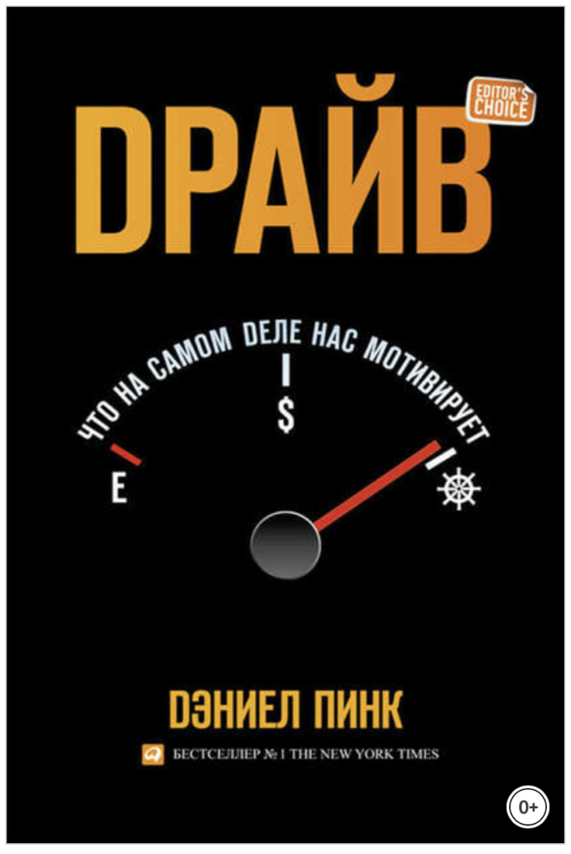
Что на самом деле мотивирует нас? Дэниел Пинк утверждает, что метод кнута и пряника остался в прошлом, сейчас нам нужно переходить к новой мотивации – три кита которой – автономия, достижение мастерства и поиск смысла жизни. Это бизнес книга, но отлично подойдет и к школьным реалиям, если учителя смогут перейти от мотивации 2.0 к новому типу мотивации 3.0. Это согласуется и с современным трендом образования – student centered classroom – культурой, в которой ученику дается достаточно независимости и главной фигурой становится не учитель, а ученик.
В книге также отлично раскрывается теория «потока», о том, как стать более счастливым человеком, занимаясь любимым делом и достигая мастерства.

Купить книгу
Об авторе: Дэниэл Пинк — известный американский аналитик, автор провокационной деловой литературы. Его книги буквально переворачивают мир современных ценностей, предрекая приход новой концептуальной эры.

4. «Гении и аутсайдеры», Малкольм Гладуэлл
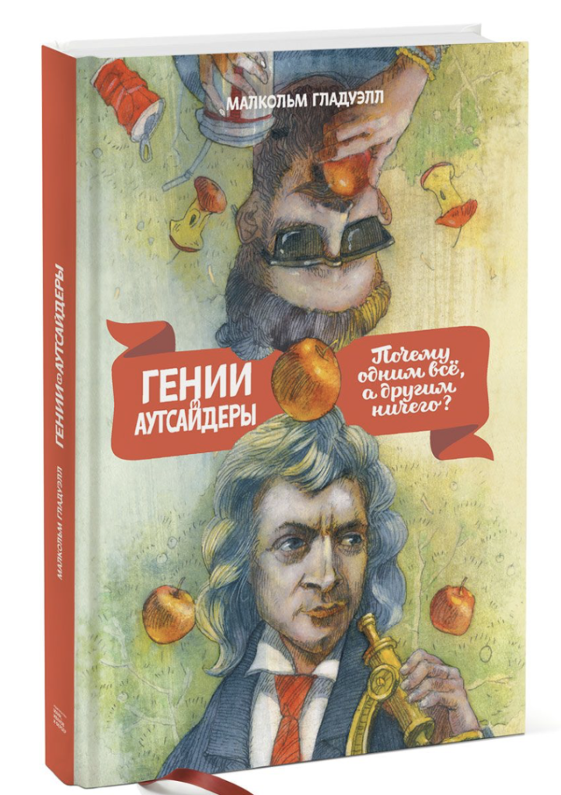
Каждая глава посвящена отдельной истории, в которой разгадываются загадки успехов и провалов. Малкольм Гладуэлл доказывает, что успех – это не всегда упорный труд, а слагаемое многих факторов. Прочитав эту книгу, вы узнаете, почему многие выдающиеся хоккейные игроки Канады родились в январе или феврале, из-за чего происходят авиакатастрофы, какова роль эмоционального интеллекта в успешной карьере, что такое теория 10000 часов, и много интересных кейсов.

Купить книгу
Об авторе: Малкольм Гладуэлл — канадский журналист, поп-социолог, автор Washington Post, New Yorker. В 2005 году Time включило Малкольма Гладуэлла в список 100 самых влиятельных людей.

5. «Гибкое сознание» Кэрол Дуэк
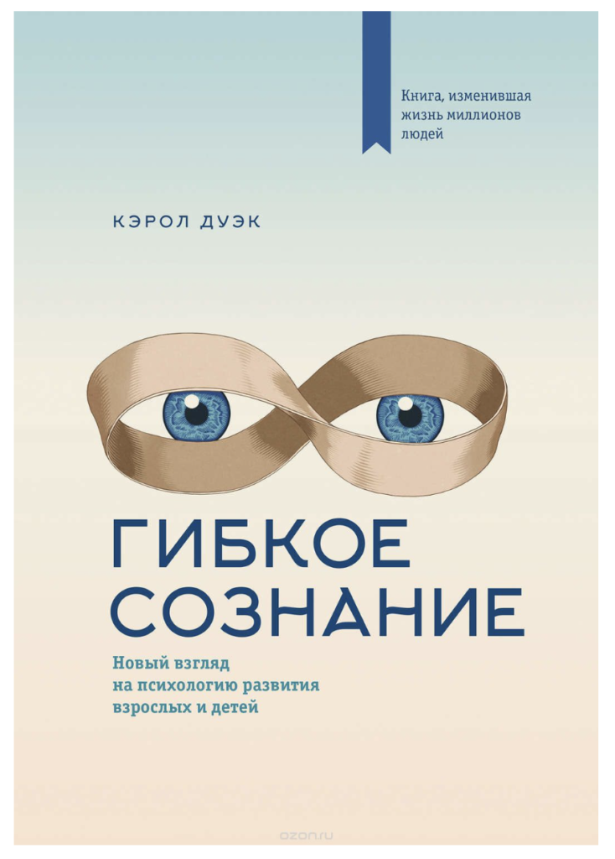
Эта книгу должен прочитать каждый учитель. Она о том, как наши установки влияют на нашу жизнь.
Люди с установкой на данность считают, что талант и способности — это что-то фиксированное, данное, они тяжело переживают неудачи, пытаются самоутвердиться в глазах других, не верят, что могут научиться чему захотят и не воспринимают критику.
Люди с установкой на рост, напротив, верят, что способности можно развивать, они не понимают, зачем нужно тратить время на самоутверждение, если можно заняться самосовершенствованием, они адекватно воспринимают конструктивную критику, верят, что провалы и ошибки — это возможности для роста, любят и умеют учиться новому.
Кэрол Дуэк утверждает, что ученики, которых хвалят за талант и интеллект, реже соглашаются брать сложные задачи, а ученики, которых хвалят за упорство и настойчивость – более склонны думать, что интеллект – это не данность, а то, что можно развивать.
Идеи Кэрол Дуэк – простые, и они относятся не только к преподаванию, а к стилю жизни вообще, они о том, как стать более счастливым человеком.

Купить книгу
Об авторе: Кэрол Дуэк — профессор психологии, преподаватель Стэнфордского университета, одна из ведущих мировых экспертов в области мотивации.
Невозможно представить современного педагога без постоянного стремления к обновлению знаний. Обучение длиною в жизнь – главный тренд нашего времени. Надеемся, что эти книги улучшат как качество вашей жизни, так и качество преподавания.

